ОПС 23 Нагляд в межах групи⁸⁷

Орган нагляду, що здійснює нагляд в межах групи, у співпраці та за наявності координації з іншими залученими органами нагляду, визначає страхову групу та обсяг нагляду за діяльністю групи.

Вступні інструкції

23.0.1 Залучені органи нагляду мають домагатися досягти згоди між собою щодо визначення страхової групи, в тому числі щодо визначення головної компанії страхової групи, а також щодо визначення обсягу нагляду в межах групи для забезпечення відсутності прогалин або дублювання в регулятивному нагляді між юрисдикціями. Якщо така згода не буде досягнута своєчасно, остаточна відповідальність за визначення страхової групи та обсягу нагляду в межах групи лежить на органі нагляду, що здійснює нагляд в межах групи. Рішення мають прийматися на індивідуальній основі та можуть включати в себе обговорення зі страховою групою.

23.0.2 Орган нагляду, що здійснює нагляд в межах групи, співпрацює та координує свої дії з іншими залученими органами нагляду, та він має нести відповідальність за належність визначення страхової групи та визначення обсягу нагляду за діяльністю групи. Зокрема, в разі страхових груп, які діють на транскордонній основі, орган нагляду, що здійснює нагляд в межах групи, має бути в змозі пояснити належність визначення страхової групи та визначення обсягу нагляду за діяльністю групи залученим органам нагляду в інших юрисдикціях. Визначення страхової групи та визначення обсягу нагляду за діяльністю групи має регулярно переглядатися органом нагляду, що здійснює нагляд в межах групи, у співпраці та координації з іншими залученими органами нагляду.

23.0.3 Орган нагляду, що здійснює нагляд в межах групи, має зажадати від головної компанії страхової групи надання інформації, що є необхідною на постійній основі для визначення страхової групи та визначення обсягу нагляду в межах групи. Головна компанія страхової групи надає інформацію органу нагляду, що здійснює нагляд в межах групи, який поширює її іншим залученим органам нагляду, якщо в цьому є необхідність.

___________________________
⁸⁷ Зі мінами, що були внесені у листопаді 2015 року

23.1 Орган нагляду, що здійснює нагляд в межах групи, у співпраці та координації з іншими залученими органами нагляду, встановлює всі юридичні особи, що є частиною страхової групи.

23.1.1 Для того, щоб встановити особу страхової групи, органи нагляду мають спочатку визначити всі страхові юридичні особи в межах корпоративної структури.

Органи нагляду мають потім ідентифікувати всі особи, що здійснюють контроль над цими страховими юридичними особами в значенні, передбаченому в визначенні в ОПС (6 Зміни в контролі та у передачах портфелів). Якщо в результаті таких дій визначається лише одна юридична особа, така особа є головною компанією страхової групи. Якщо є більше ніж один об'єкт з контролем над страховими юридичними особами, органи нагляду мають визначити головну компанію страхової групи, таку як особа, що має найбільший рівень контролю над страховим бізнесом.

23.1.2 Практичний метод для визначення юридичних осіб всередині страхової групи часто полягає у необхідності почати з юридичних осіб, включених до консолідованої звітності. Головна компанія страхової групи, включаючи страховий фінансовий конгломерат, є, принаймні, однією з наступних:

• страхова юридична особа
• холдингова компанія

Зазначена страхова група включає в себе головну компанію страхової групи та всі юридичні особи, що контролюються головною компанією страхової групи. Юридичні особи в межах групи можуть включати в себе:

• діючі та недіючі холдингові компанії (в тому числі проміжні холдингові компанії);
• інші регульовані суб'єкти, такі як банки та/або компанії, що здійснюють операції з цінними паперами;
• нерегульовані юридичні особи; та
• суб'єкти спеціального призначення.

На додаток до розгляду консолідованих рахунків, орган нагляду має розглянути інші відносини, такі як

• звичайні Директори;
• членські права у спільній або аналогічній юридичній особі;
• участь в процесі здійснення політики; та
• суттєві операції.

Страхова група може бути

• складовим елементом/частиною фінансового конгломерату, яким керує банк або компанія, що здійснює операції з цінними паперами; або
• складовим елементом ширшої групи, такої як більш великий багатогалузевий конгломерат з фінансовими та нефінансовими суб'єктами.
23.1.3 Приклади типів структур груп, які можуть бути охоплені визначенням страхових груп, представлені на діаграмах нижче (малюнки 23.1, 23.2, 23.3 та 23.4). Ці приклади служать лише для цілей ілюстрації та не призначені для викладення всіх можливих форм страхових груп.

23.1.4 Визначення в ОПС «страхової групи» може відрізнятися від визначень, що використовуються в інших контекстах, таких як для цілей бухгалтерського обліку або для податкових цілей.

23.2 Орган нагляду, що здійснює нагляд в межах групи, у співпраці та за наявності координації з іншими залученими органами нагляду, визначає обсяг нагляду в межах групи.

23.2.1 Залучені органи нагляду мають проводити консультації та домовитися щодо обсягу нагляду в межах групи за діяльністю страхової групи для гарантії відсутності жодних прогалин та непотрібного дублювання в області нагляду в різних юрисдикціях.

Практичний метод для визначення юридичних осіб в рамках обсягу нагляду в межах групи полягає у необхідності почати з юридичних осіб, включених до консолідованої звітності. Юридичні особи, що не є включеними в консолідовану звітність, мають бути включені, якщо вони є відповідними з точки зору ризику (неконсолідовані суб'єкти також підлягають нагляду) або контролю. Юридичні особи, які можуть бути охоплені в рамках обсягу нагляду в межах групи, можуть бути або включені або невключені.

23.2.2 При розгляді ризиків, яким піддається страхова група, важливо враховувати ті ризики, які виходять з ширшої групи, всередині якої страхова група здійснює свою діяльність.

23.2.3 Окремі юридичні особи в межах страхової групи можуть бути виключені з обсягу нагляду в межах групи, якщо ризики, пов'язані з цими юридичними особами, є незначними або нагляд в межах групи є недоцільним.

23.2.4 Виключення або включення юридичних осіб в рамках обсягу нагляду в межах групи мають регулярно переоцінюватися.

23.2.5 Слід зазначити, що підхід до нагляду за діяльністю юридичних осіб/за діяльністю в рамках страхової групи може варіюватися в залежності від таких факторів, як їх види діяльності, правовий статус та/або характер, масштаб та складність ризиків. Хоча страхова група в цілому має підлягати нагляду в межах групи, не всі кількісні та якісні вимоги нагляду, що застосовуються до страхової юридичної особи, обов'язково мають бути застосовані до інших осіб в межах групи, до страхової групи в цілому, або до підгрупи в сукупності.

23.3 Орган нагляду, що здійснює нагляд в межах групи, та інші залучені органи нагляду не звужуватимуть визначення страхової групи або обсягу нагляду в межах групи через відсутність законних повноважень або повноважень нагляду за конкретними юридичними особами.

23.3.1 У деяких юрисдикціях, органу нагляду не можуть бути надані законні або наглядові повноваження для здійснення прямого нагляду за деякими суб'єктами в рамках певної страхової групи або обсягу нагляду в межах групи. Вони можуть включати юридичні особи, регульовані в іншому секторі, або нерегульовані юридичні особи в межах однієї юрисдикції.

23.3.2 У випадку, якщо орган нагляду не має прямих законних повноважень по відношенню до деяких юридичних осіб в обсязі нагляду в межах групи, орган нагляду буде використовувати свої повноваження над регульованими суб'єктами та/або консультуватися з іншими залученими органами нагляду, щоб отримати аналогічні результати нагляду.

Ілюстрації для сприяння визначенню страхових груп

Малюнок 23.1 Страхова група
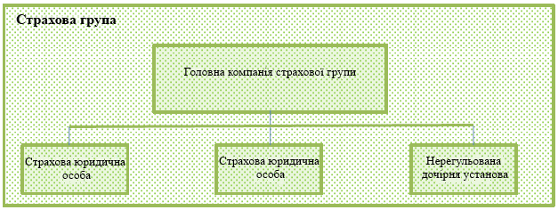
Малюнок 23.2 Фінансовий конгломерат
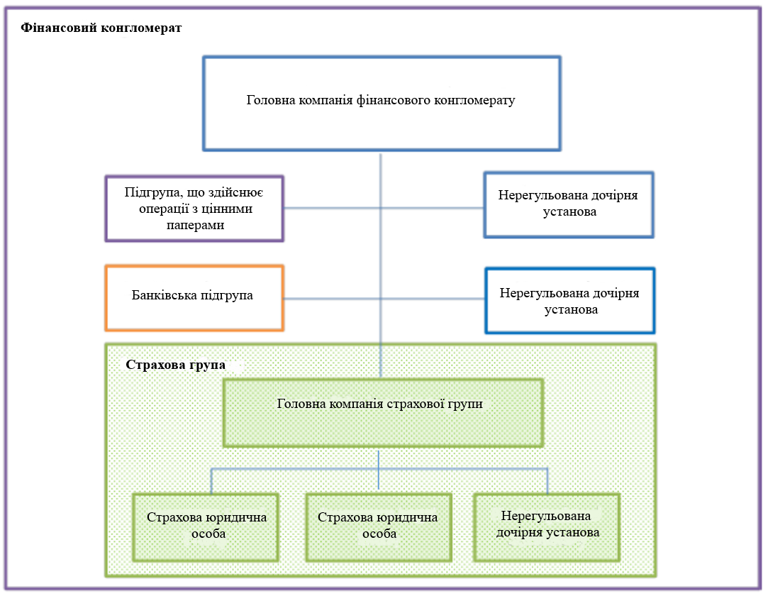
Малюнок 23.3 Страховий фінансовий конгломерат

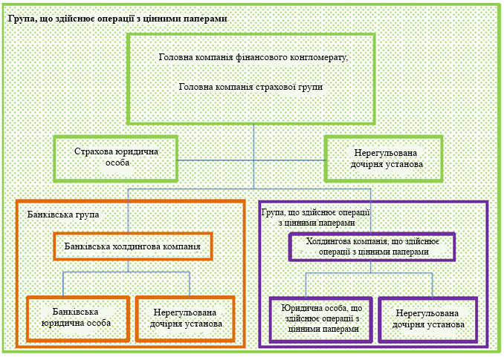
Малюнок 23.4 Ширша група
